中软国际有限公司
- 简介
中软国际成立于2000年，为香港主板上市公司，股票代码354。中软国际是中国大型综合性软件与信息服务企业，提供从IT咨询服务、IT技术服务、IT外包服务到IT培训的“端到端”软件及信息服务，涉及政府、制造、金融、电信与高科技等主要信息技术行业。集团总部位于北京，在中国上海、深圳、南京、成都等大陆主要城市，中国香港，美国普林斯顿和西雅图，英国伦敦，日本东京等25个城市设有39家分子公司，员工逾18000人，总收入达22.4亿元人民币(2011财年)。自2003年上市以来，过去9年间复合增长率达55%。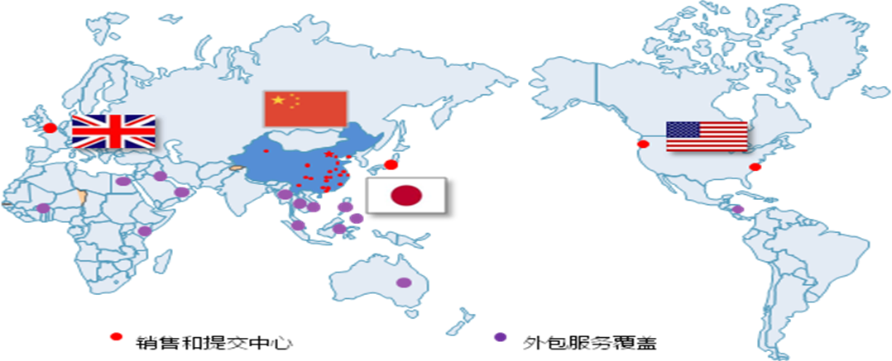
- 愿景
与中国一起成长，把中软国际公司建设成为根植中国、服务全球的综合性软件与信息技术服务企业，以大中国地区的蓬勃市场和丰富人才资源为竞争优势，成为世界级领先企业。

- 核心价值观
创造、分享、共成长。创造是核心、是源泉。分享是体验、是历程。共成长是成果、正果。
- 三年规划
到2015年，目标总收入突破100亿元人民币，进入全球TOP50。
- 强强联手
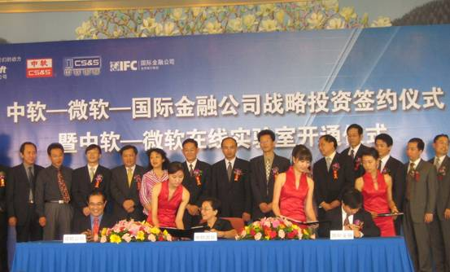
2005年，中软国际获得国际金融公司（IFC）和微软公司3500万美元的共同投资，并成为微软全球战略合作伙伴。
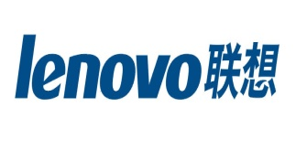
2011年，联想控股旗下VC投资公司弘毅投资投资5亿港元认购中软国际2.7亿股。弘毅投资将依托联想协助中软国际在中国各个主要行业的信息化建设中保持IT应用的优势。
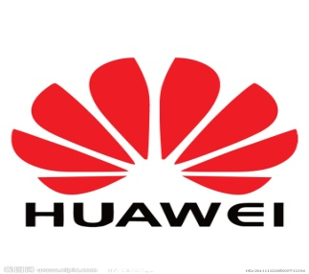
2012年，中软国际与华为合资组建合资公司——中软国际科技服务有限公司，双方持股比例为60%和40%，现已进入运营阶段。合资公司预计运营第三年年营业收入将达36亿元人民币
- 主要业务及客户
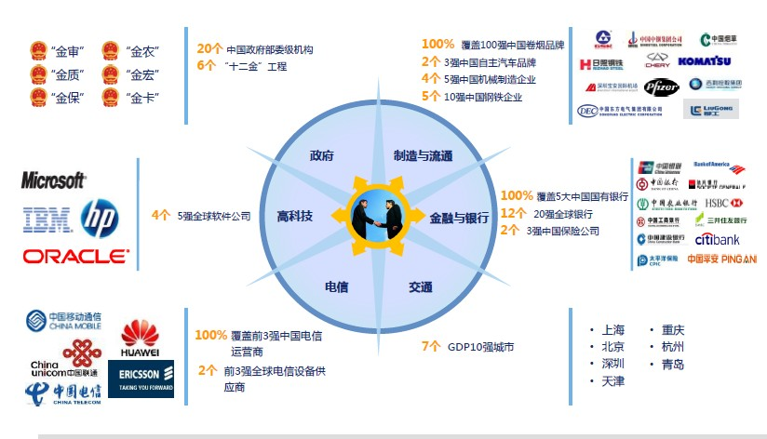
主要客户：国资委、国家审计署、质监总局、人力资源及社会保障部、农业部、国家烟草局、中国银行、工商银行、农业银行、中国银联、汇丰银行、恒生银行花旗银行、银监会、财政部、上海世博会事务协调局、民航总局、微软、IBM、惠普、摩托罗拉、爱普生、GE、松下、三星、日立、NEC、华为……
- 部分国内大型项目
2000年到2002年，囊获中国前5大经济技术开发区（天津、大连、哈尔滨、北京、广州）的电子政务建设项目，以及审计署、交通运输部、农业部、民政部、建设部等部委的办公自动化项目。
2003年与国家审计署签订金审工程总集成合同，确立公司在金审工程中总咨询、总集成、总服务地位。
2004年与国家烟草专卖局达成战略合作伙伴关系，承接国家烟草工程。
2006年签订国家农业部“金农工程”（一期）可行性研究报告合同。
2007年中标国家质量监督检验检疫总局“金质”工程企业信用与食品安全业务系统开发项目。
2008年为奥运添光彩，承接奥运民航安全保卫信息系统项目和奥运食品监管系统项目建设工作。
2008年正式签约国家农业部金农工程一期项目总集成及相关系统开发合同，成为金农工程一期项目总集成商。
2008年成功开发国务院国有资产监督管理委员会中央企业惩治和预防腐败体系管理信息系统并部署至国资委所属八十余家一级企业。
2009年成为国庆观礼人员管理系统的设计、开发和实施者，为国庆盛典的圆满完成提供重要保障。
2009年中标国家气象信息中心新一代天气雷达信息共享平台项目应用软
件开发项目。
2009年签约国务院国有资产管理委员会国有资产监督管理一期工程项目。
2010年签约中国民用航空局集成平台及飞行标准（安全）系统。
2010年配合上海市政府“世博通”手机钱包轨道交通应用项目的实施，成功保障世博票务系统的正常运转。
2011年中标国家环境保护部“国家环境信息与统计能力建设项目”
2011年中标国家财政部政府采购管理交易系统项目
2011年承接“城市一卡通全国互联互通工程数据处理中心”项目
……
- 行业排名：
连续占据中国对欧美外包排名榜首；
审计细分市场排名第一；
社保细分市场排名第二；
电子政务平台细分市场排名第二；
电子政务解决方案市场整体排名第三；
……
- 社会责任
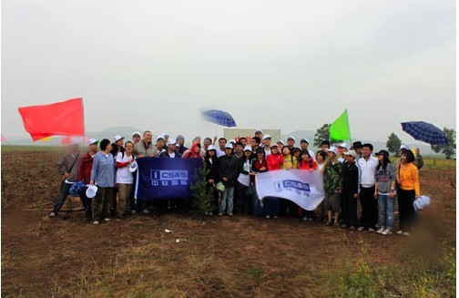
中软国际公司员工代表前往丰宁县鱼儿山镇沙棘基地进行以“为祖国添一份绿色，为减碳献一片爱心”为主题的植树活动。“中软国际爱心林” 落户丰宁坝上。
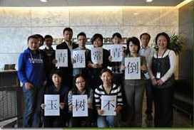
中软国际启动助学玉树活动在玉树第三完全小学开学后不久的一个清晨，中软国际爱心探访团来到孩子们的身边，送去了中软国际人的颗颗爱心，将所捐款项全部交到532名贫困学生的手中。
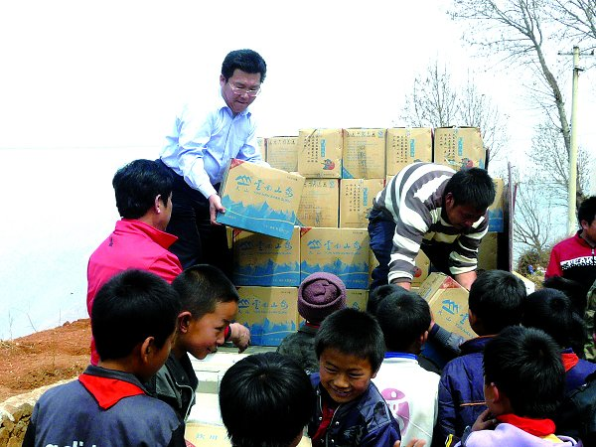
中软国际赴云南旱区，抗旱救灾，把33吨大米和21吨饮用水送往灾区。
……
中软国际有着强烈的社会责任感，期望与社会、与国家共同共同进步！

- 主要荣誉：
2011年荣获“2011年微软首选供应商最有价值奖”（十年来唯一获奖的中国企业）；
2010年荣获华为软件公司授予外包供应商的“最佳合作响应奖”。
2010年荣获中国国际投资促进会“2010中国服务外包领军企业十强”称号。
2010年自主知识产权应用支撑中间件平台ResourceOne荣获软博会软件产品金奖；
2009年荣获中国软件行业协会“中国软件脊梁企业”称号。
2009年“轨道交通‘一票换乘’资金清分结算应用软件”荣获国家金卡工程协调小组办公室颁发的国家金卡工程优秀成果金蚂蚁奖——“自主创新奖”。
2009年-2011年连续三年分别荣获IAOP（外包专业化国际联合会）“2011年全球外包100强”称号；
2008年荣获中国服务外包网“2008中国软件研发竞争力十强企业” 、“2008中国软件外包研发竞争力十强企业”、 “2008中国服务外包企业最佳实践十强”和“ChinaSourcing首届优秀外包企业BPO 10强”四项大奖。
2008年荣获IBM亚太地区杰出业务合作伙伴奖。
2007年-2009年连续三年年荣获中国IT两会“中国IT创新企业奖”；
2007年-2009年连续三年自主知识产权应用支撑中间件平台ResourceOne入围2007年度中央国家机关政府集中采购信息产品协议供货名单。
2006年金审一期项目荣获中国IT两会“2006中国信息化建设项目成就奖”。
2005年自主知识产权应用支撑中间件平台ResourceOne被赛迪顾问（CCID）评定为中国电子政务应用支撑平台软件产品第一品牌。
2004年-2010年连续七年入选“德勤亚太高科技、高成长500强”；
2004荣获《互联网周刊》“中国海外上市公司科技10强”。
2003年-2011年连续8年荣获国家规划布局内重点软件企业称号；
2003年自主知识产权应用支撑中间件平台ResourceOne入选国家级火炬计划项目。
2002年中华人民共和国交通部机关办公室系统荣获OA’2002典型应用系统奖。
2001年荣获软件企业认定证书。
……

